Дополнительная общеразвивающая программа
«МИР РОБОТОВ»

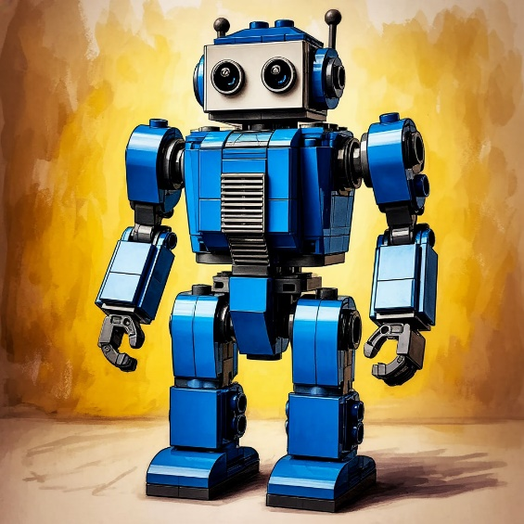 | - Педагог дополнительного образования:  Эйрих Дарья Александровна  - Направленность: Техническая  - Уровень: базовый  - Продолжительность обучения: 1 год  - Форма обучения: Очная  - Особые условия для поступления: нет  - Сроки начала обучения: 15.09.2025  - Расписание занятий:  - понедельник - 10:00 -11:40 (2 ч.),  среда - 10:00 -11:40 (2 ч.)  - Возраст обучающихся: 7-11 лет (1-5 класс)  - Количество обучающихся для поступления: 15  - Количество групп: 1  - Участники программы: учащиеся г. Перми  - Место проведения занятий:  614000, г. Пермь, ул. Пушкина, 76 «Муравейник»

АННОТАЦИЯ К ОБРАЗОВАТЕЛЬНОЙ ПРОГРАММЕ

Дополнительная общеобразовательная программа «Мир роботов» (далее Программа) носит техническую направленность и предназначена способствовать развитию конструкторских и инженерных навыков у младших школьников.

Цель программы – развитие творческих и технических способностей детей через конструирование.

Образовательные задачи: обучить базовым принципам конструирования; сформировать навыки создания функциональных конструкций; ознакомить с основами программирования.
Воспитательные задачи:
- воспитывать доброжелательность по отношению к окружающим, чувство товарищества;
- воспитывать чувство ответственности за свою работу;
- способствовать формированию у обучающихся элементов общей культуры, в том числе культуры интеллектуального труда.
Развивающие задачи:
- Анализ схем, поиск оптимальных решений при сборке;
- Понимание причинно-следственных связей (например, как изменение конструкции влияет на её устойчивость);
- Визуализация моделей до их сборки;
- Оценка пропорций и масштаба;
- Планирование этапов работы (от идеи до реализации);
- Корректировка проекта на основе тестирования модели;
- Публичная защита результатов (презентация перед группой);
- Умение работать в команде (распределение ролей, совместное принятие решений);
Планируемые результаты: после освоения программы «Мир роботов» обучающийся должен:
знать/понимать/уметь:
- Сборка моделей по схемам и инструкциям;
- Использование различных типов соединений (шарниры, защёлки, оси);
- Применение базовых механизмов (рычаги, шестерни, ременные передачи);
- Построение устойчивых и прочных моделей;
- Моделирование объектов с учётом их назначения (транспорт, здания, механизмы);
- Использование датчиков и моторов (для программируемых наборов LEGO WeDo 2.0).
Актуальность программы обусловлена возрастающим интересом детей к техническому творчеству и необходимостью развития навыков конструирования и моделирования. Новизна заключается в использовании современных образовательных технологий, таких как проектная деятельность и игровые методы.
УЧЕБНЫЙ ПЛАН

Наименование раздела | Всего, час. | в т.ч. |  | Форма контроля
 |  | Теория | Практика
- Введение в образовательную программу | 2 | 1 | 1 | Беседа, диагностическая игра, инструктаж по ТБ
- Первые шаги | 16 | 8 | 8 | Оценка выполненных работ
- Основные механизмы и передачи | 16 | 8 | 8 | Оценка выполненных работ
- Проекты с пошаговыми инструкциями | 16 | 8 | 8 | Оценка выполненных работ
- Проекты с открытым решением | 16 | 8 | 8 | Оценка выполненных работ
- Тематическое моделирование | 48 | 24 | 24 | Оценка выполненных работ
- Проектирование по собственному замыслу | 20 | 6 | 14 | Оценка выполненных работ
- Итоговая аттестация | 2 |  | 2 | Анализ, обсуждение и обобщение результатов Итоговое тестирование
Итого | 136 | 63 | 73

